## `选址

由于zambezi河流经多个国家, 流经环境千变万化, 并非所有的位置都适合作为建坝地址, 而在option3中我们需要将kariba dam进行拆除, 并以10-20个小坝代替, 需要将Lake kariba 中的蓄水进行分流, 保证不会发生灾难性的影响. 我们将大坝的地址分为两种类别, 第一种类别为在Lake kariba下游, 其范围从kariba dam起始 , 到Lake Cahora bass结束, 这是由于Lake Cahora bass处也有一座大坝截流, 第二种为Lake kariba上游, 其范围从Vitoria Falls起始 , 到Lake kariba结束, 这是由于(这里可以引用<http://www.tothevictoriafalls.com/vfpages/zambezi.html> 这个网站上的一些信息, 这上面讨论了ZAR局原有的对zambezi河建坝的计划, 其原因我们可以引用,所以这样选择上下游建坝的区域). 这张图也可以引用, 按照O奖论文的引用方法引用就好. 根据他们的原有计划, 由于具体的建坝地址的选择有很多的不确定因素, 实地考察对建址的因素非常大, 为使得我们的建坝方案更有可行性, 我们将ZAR原有的建坝计划作为因素考虑在内, 其对坝地址的选择对我们方案的执行有较大的指导性作用.



具体选择流程如下

流程图

最终得到上下游区域如下

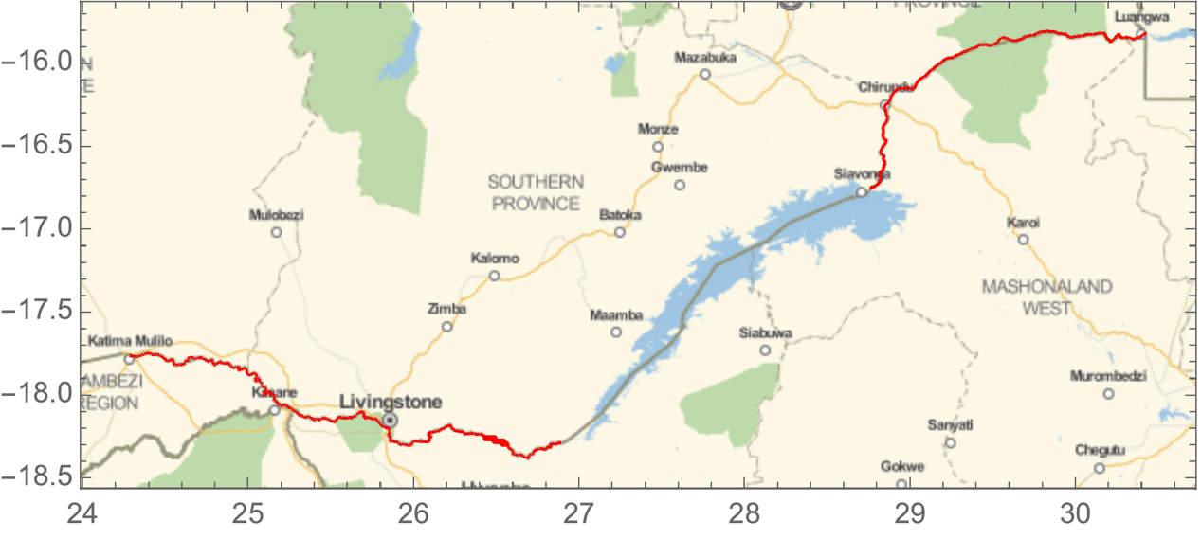

下面这张图是用来说明之前优化模型的变量, 以及作为我们整体规划的一个说明.

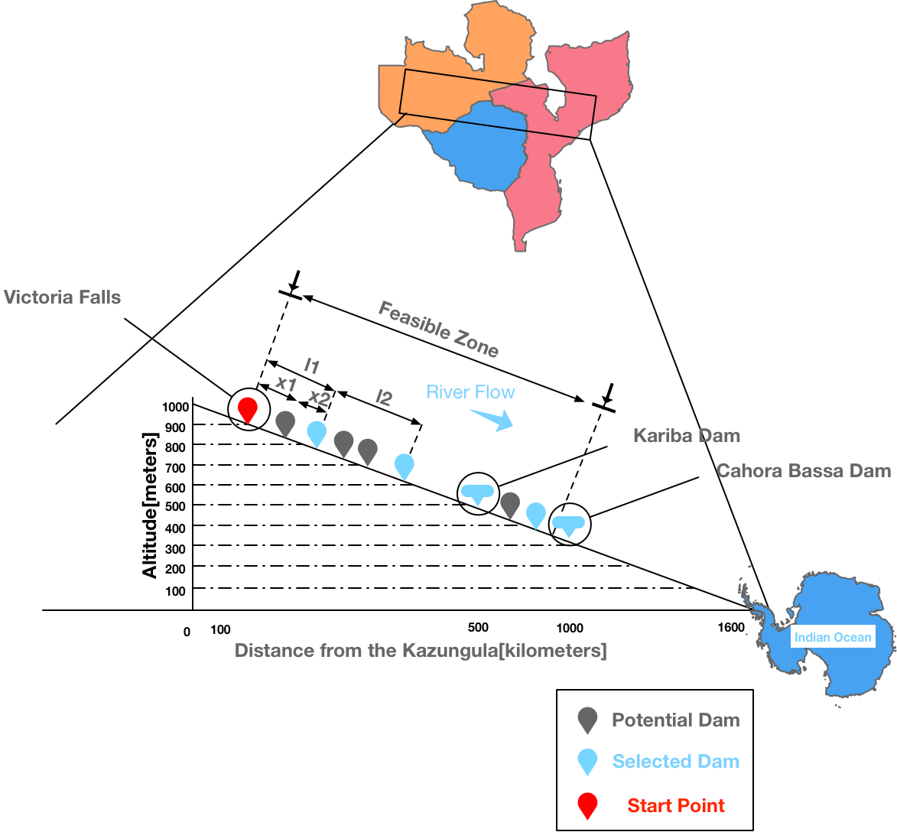

## 海拔数据预处理

以下游为例, 利用google earth路径工具选取下游可行范围, 并转换为离散的经纬度数据点, 导出到mathematica绘出下游路径, 如下图红线所示



利用mathematica获取下游路径对应的海拔, 并绘制出随河流延伸而变化的海拔如下图所示.

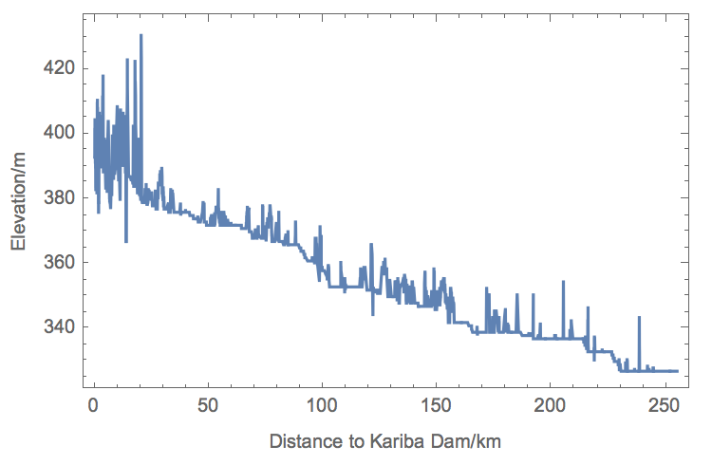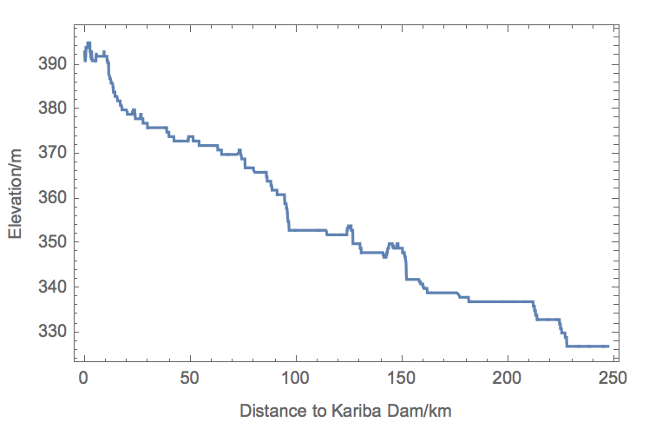

Fig 1 Fig2

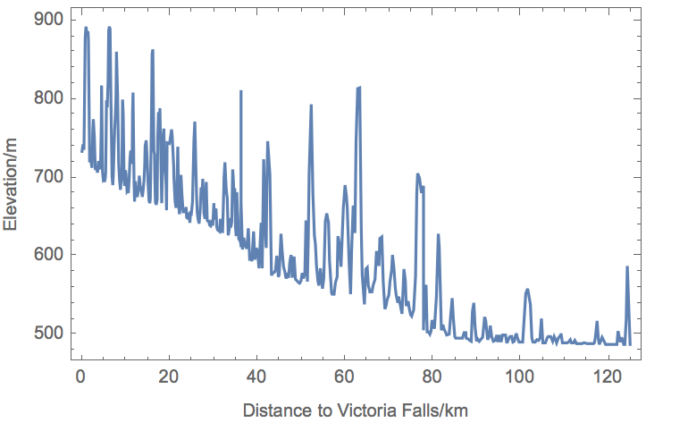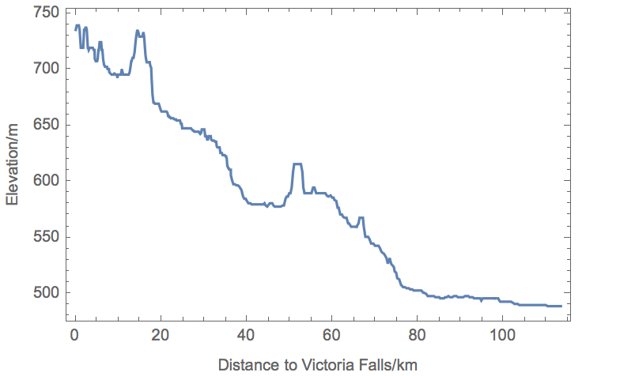

Fig 3 Fig 4

可以看到的是海拔信息存在较多的噪声, 这是由于在选取河流路径的时候, 无法保证选取点完全位于河流处, 且GIS数据本身可能存在一定的误差. 所以需要根据实际情况对原数据进行预处理操作, 才能提取出更加本质的信息. 经过观察误差的产生趋势, 可以看出误差明显不符合均值为0的分布, 所以在这里采用移动中位数对原海拔数据进行处理, 处理结果如Fig2所示. 同样的, 对上游数据处理结果如Fig3,4所示.

## 具体选址

河流的海拔的变化并不是一成不变的, 在某些位置上相对其他位置其海拔变化更加剧烈, 也更加适合作为大坝的选址地点(引用文献).

利用该信息, 我们选取了海拔变化最为剧烈的前38个点, 经纬度如下表

|  |  |  |  |  |  |
| --- | --- | --- | --- | --- | --- |
| **Index** | **Latitude** | **Longitude** | **Index** | **Latitude** | **Longitude** |
| 1 | -17.95429639 | 25.86001862 | 16 | -16.25806428 | 28.85316048 |
| 2 | -17.98185632 | 25.89936654 | 17 | -16.09780434 | 28.86595697 |
| 3 | -18.00023432 | 25.96391353 | 18 | -16.03950673 | 28.8529397 |
| 4 | -17.9729399 | 26.04504747 | 19 | -15.94309125 | 28.98152802 |
| 5 | -17.98077678 | 26.06237687 | 20 | -15.91636531 | 29.03799959 |
| 6 | -17.9811988 | 26.09209303 | 21 | -15.87345469 | 29.09278958 |
| 7 | -17.93370193 | 26.09502116 | 22 | -15.83983952 | 29.13142281 |
| 8 | -17.90436458 | 26.18154261 | 23 | -15.77061989 | 29.21746982 |
| 9 | -17.91802425 | 26.24549214 | 24 | -15.71651528 | 29.36415062 |
| 10 | -17.93072404 | 26.35505629 | 25 | -15.68258206 | 29.51172709 |
| 11 | -17.96519042 | 26.45792879 | 26 | -15.65857082 | 29.59588383 |
| 12 | -18.01840547 | 26.57676124 | 27 | -15.63735344 | 29.73505655 |
| 13 | -18.07516507 | 26.68457827 | 28 | -15.63128574 | 29.94755332 |
| 14 | -18.00889601 | 26.83070749 | 29 | -15.64337934 | 30.27380023 |
| 15 | -17.98417243 | 26.87804556 | 30 | -15.65429104 | 30.36052369 |

使用mathematica绘制出可行建坝地址如下图所示

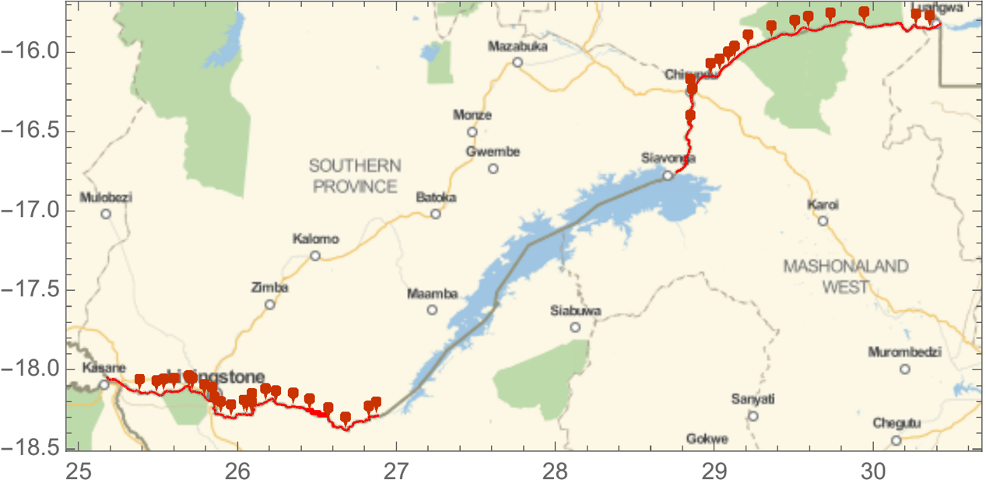

## Simulation and analysis

* 为什么提出用下面的算法.

## 混合PSO算法

* Intro
* 算法步骤如下(算法流程图)

using matlab, 选址数目令为10, 迭代次数令为100, 初始粒子群数目为200, 执行算法, 我们得到下面迭代结果

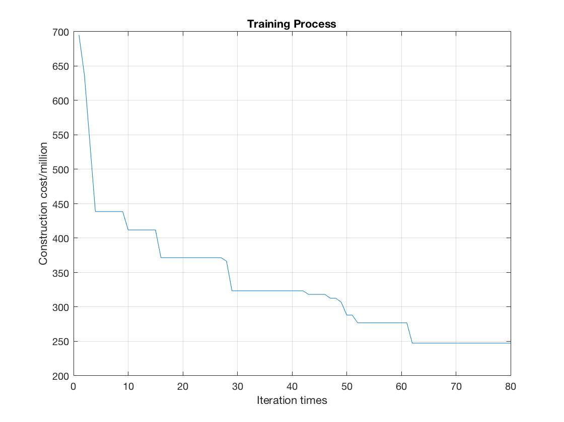

可以看到算法迭代后期变化趋势变缓, 趋向收敛, 得到一个局部最优解. 最终得到总建设费用结果为 251.7307 million dollars, 平均安全等级为1.3, 各选址点与数据如表

|  |  |  |  |  |  |  |  |
| --- | --- | --- | --- | --- | --- | --- | --- |
| Selected Sites | latitude | longitude |  |  |  |  |  |
|  | -17.9819 | 25.8994 | 30 | 7652 | 246 | 17.0413 | 2 |
|  | -18.0002 | 25.9639 | 20 | 7772 | 219 | 7.3277 | 1 |
|  | -17.9729 | 26.045 | 25 | 8362 | 206 | 9.9425 | 1 |
|  | -17.9812 | 26.0921 | 35 | 15814 | 359 | 35.9215 | 2 |
|  | -17.9044 | 26.1815 | 20 | 17927 | 319 | 11.8267 | 2 |
|  | -18.0752 | 26.6846 | 25 | 51144 | 260 | 13.3714 | 1 |
|  | -17.9842 | 26.878 | 25 | 411495 | 939 | 68.5446 | 1 |
|  | -16.2581 | 28.8532 | 20 | 122461 | 452 | 18.4285 | 1 |
|  | -15.6374 | 29.7351 | 30 | 80157 | 408 | 32.4456 | 2 |
|  | -15.6434 | 30.2738 | 25 | 8472 | 577 | 36.8809 | 1 |

在地图上如下图所示.

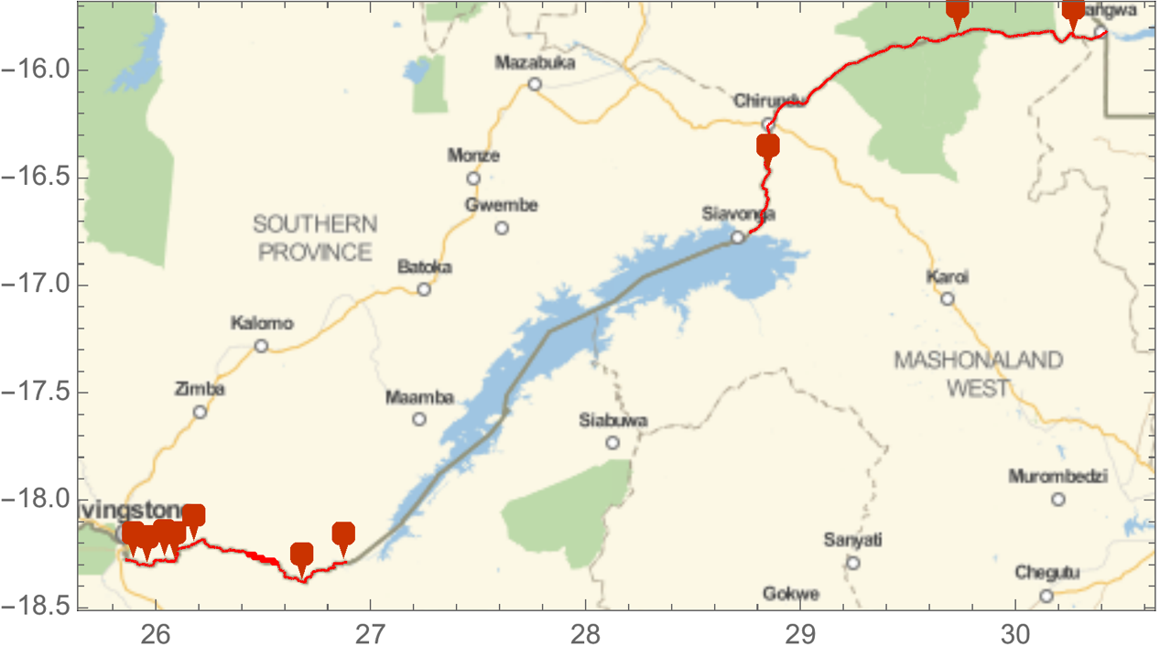

## 选址数目变化分析

同样的, 当选址数目从10-20变化时, 利用混合PSO算法, 可以得出相应的最小造价如表xx

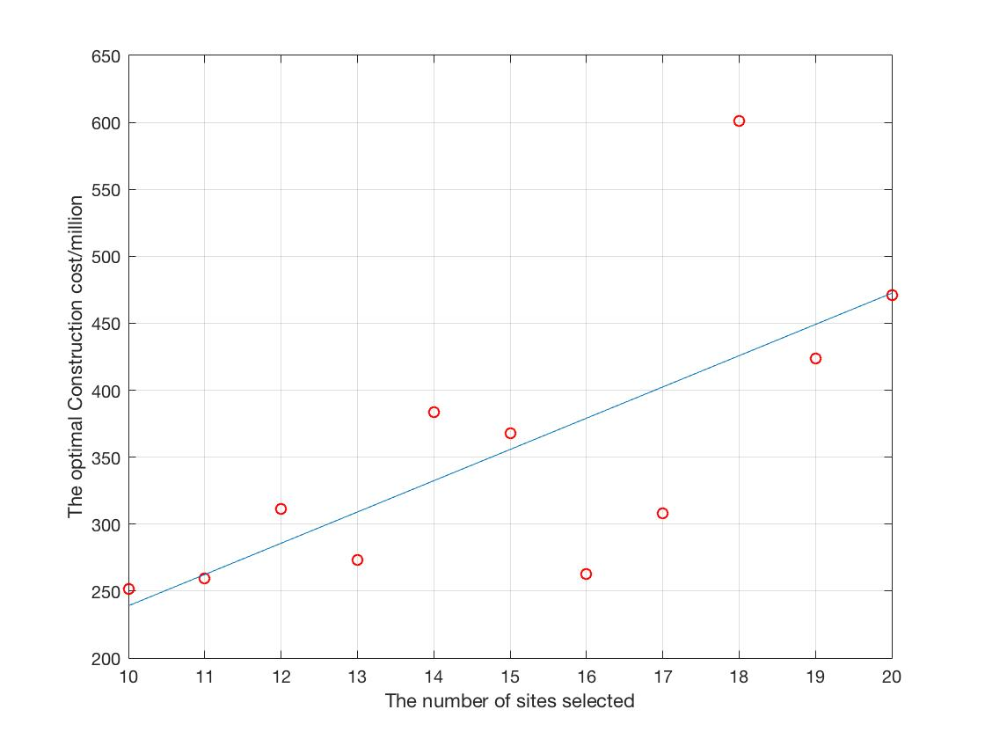

更加直观的, 如上Fig所示, 可以看到的是总体上来看, 随着选址数量的增多, 最小建坝费用是不断向上增长的, 这是由于随着建坝的增多, 各项费用也会随之增多. 而对于有时候存在的建坝最小费用的突然下降和突然上升, 这是由于选址的个数对选址决策各方面上的影响造成的.

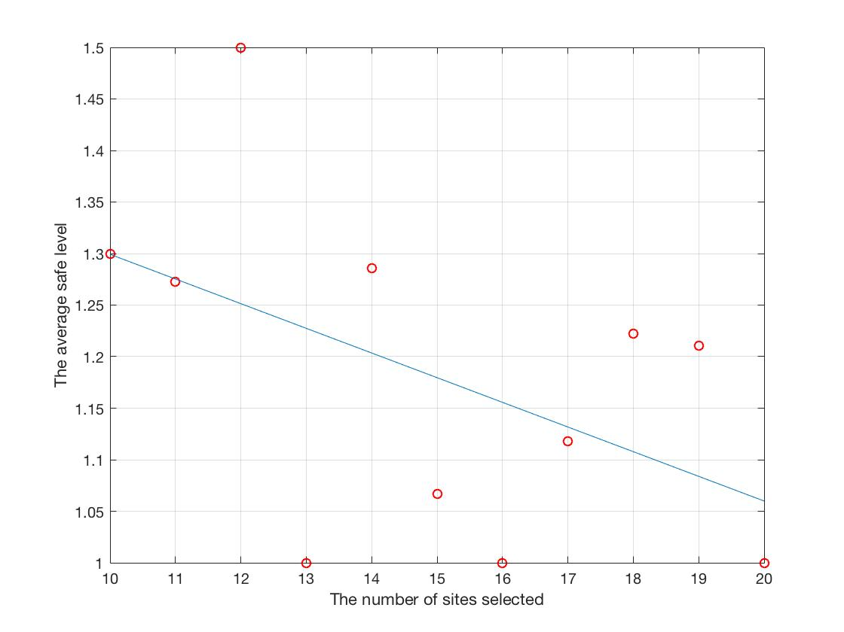

同时, 由安全随选择的坝数增多而变化的图像可以看出. 随着选址数量的增多, 虽然建造费用在不断的上升, 但是总体的多水坝系统的平均安全等级将会随之不断下降, 也就是说两者之间有一定的冲突性, 若想要获得较高的安全性, 那么所需的总建造费用也会随之上升.

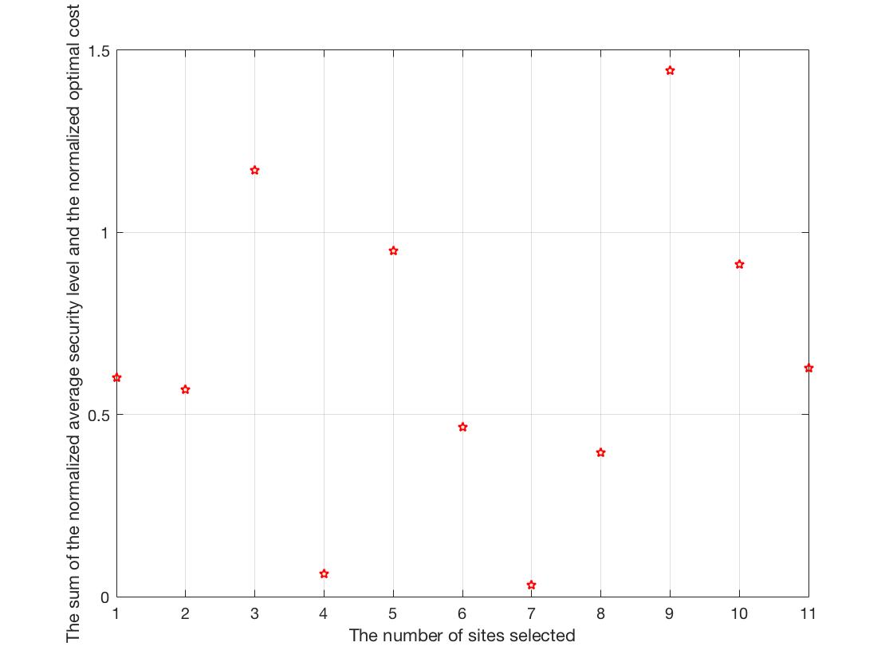

加权和结果

本题中, 由于有两个目标函数, 我们即想要得到较小的建造费用(cost), 也想要得到较高的平均安全等级, 而这两者我们需要作出一个trade-off. 而由于这两者的量纲不一致, 我们不能简单的将两者相加, 需要对原来的数据进行归一化处理, 使用Min-Max Normalization,即 我们得到归一化的数据如下表

|  |  |  |  |  |  |
| --- | --- | --- | --- | --- | --- |
| The number of sites selected | The optimal construction cost/miliion dollars | Normalized | The average safe level | Normalized | Sum of the Normalize data |
| 10 | 251.7307 | 0 | 1.3000 | 0.6000 | 0.6000 |
| 11 | 259.5766 | 0.0225 | 1.2727 | 0.5454 | 0.5679 |
| 12 | 311.5482 | 0.1712 | 1.5000 | 1.0000 | 1.1712 |
| 13 | 273.4285 | 0.0621 | 1.0000 | 0 | 0.0621 |
| 14 | 383.3909 | 0.3769 | 1.2857 | 0.5714 | 0.9483 |
| 15 | 367.6834 | 0.3320 | 1.0667 | 0.1334 | 0.4654 |
| 16 | 262.7261 | 0.0315 | 1.0000 | 0 | 0.0315 |
| 17 | 307.8411 | 0.1606 | 1.1176 | 0.2352 | 0.3958 |
| 18 | 601.0350 | 1.0000 | 1.2222 | 0.4444 | 1.4444 |
| 19 | 423.6269 | 0.4921 | 1.2105 | 0.4210 | 0.9131 |
| 20 | 470.7284 | 0.6270 | 1.0000 | 0 | 0.6270 |

可以看出最小时对应的选择站点为16,即在对安全与花费进行综合考虑后, 最优的选择为选择16个站点, 其各大坝数据如下表xx所示

|  |  |  |  |  |  |  |  |
| --- | --- | --- | --- | --- | --- | --- | --- |
| Selected Sites | latitude | longitude |  |  |  |  |  |
|  | -17.9543 | 25.86 | 20 | 7652 | 246 | 8.4963 | 1 |
|  | -17.9819 | 25.8994 | 20 | 7772 | 219 | 7.3277 | 1 |
|  | -17.9729 | 26.045 | 20 | 18838 | 407 | 16.1259 | 1 |
|  | -17.9808 | 26.0624 | 20 | 2160 | 281 | 10.0637 | 1 |
|  | -17.9812 | 26.0921 | 20 | 3178 | 359 | 13.7455 | 1 |
|  | -17.9044 | 26.1815 | 20 | 17927 | 319 | 11.8267 | 1 |
|  | -17.918 | 26.2455 | 20 | 9952 | 218 | 7.2851 | 1 |
|  | -17.9307 | 26.4579 | 20 | 12451 | 248 | 8.5843 | 1 |
|  | -17.9652 | 26.5768 | 20 | 12462 | 323 | 12.0158 | 1 |
|  | -18.0184 | 26.6846 | 20 | 16279 | 260 | 9.1164 | 1 |
|  | -18.0752 | 2.6846 | 20 | 14300 | 534 | 22.7845 | 1 |
|  | -16.0395 | 28.8529 | 20 | 365202 | 372 | 14.3821 | 1 |
|  | -15.9164 | 29.038 | 20 | 31993 | 939 | 46.7326 | 1 |
|  | -15.6374 | 29.7351 | 20 | 99024 | 825 | 39.6348 | 1 |
|  | -15.6313 | 29.9476 | 20 | 23437 | 452 | 18.4285 | 1 |
|  | -15.6434 | 30.2738 | 20 | 80157 | 408 | 16.1764 | 1 |